Музыкально – ритмические игры

Игра «Дорожка»
Цель: учить дошкольников передавать несложный ритмический рисунок на детском музыкальном инструменте.
Ход игры: дети выбирают себе музыкальные инструменты (бубен, молоточек, барабан), садятся по кругу. В центре круга — ведущий (педагог или ребенок).
Ведущий. Я гуляю по дорожке (марширует),
Дети. На своих инструментах выполняют ритм стиха, выделяя сильную долю.
И мои шагают ножки.
А потом, а потом (бежит на месте)
Все бегом, бегом, бегом.
Через лужи прыг-скок.
Прыг-скок, прыг-скок (прыжки с ноги на ногу).
А теперь на бугорок,
Стоп (притоп)
Надоело мне стоять,
Лучше буду танцевать (исполняет простые движения: нога на носок, на пятку, ковырялочка и т.п.).
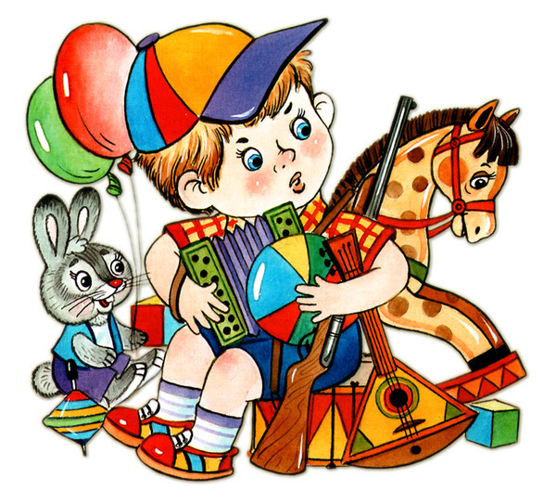

Игра «Охотники»
Цель: учить детей передавать в движении ритм и темп стиха, выделяя сильную долю.
Ход игры: дети маршируют, выполняя движения соответственно содержанию стихотворения.
Ведущий. Мы охотники на льва, да?
Дети. Да! (Маршируют.)
Ведущий. Не боимся ничего, нет?
Дети. Нет!
Ведущий. А в руках у нас ружье!
Дети: Пиф-паф! (Ногу ставят на пятку, как бы прицеливаются.)
Ведущий. И булатный меч! (Маршируют.)
Дети. Раз-два. (Имитируют взмахи мечом.)
Ведущий. Мы по улице идем,
Левой, правой, левой, правой!
На охоту всех зовем.
Левой, правой, левой, правой! (Маршируют.)
Ведущий. Стоп! Перед нами река.
Широка, глубока,
Реку мы переплывем. (Имитируют стиль плавания.)
Кролем, брассом поплывем.
Ведущий. Стоп! Перед нами лес.
Деревья до небес,
Болото на пути,
Как туда пройти?
С кочки на кочку
Прыг, прыг, прыг!
С кочки на кочку

Чав, чав, чав, чав. (Прыгают с ноги на ногу.)
Ведущий. Стоп! Пещера на пути
Нам в нее войти?
Дети. Не видать ничего.
Не слыхать никого!
Ай, ай, ай, ай,
Ай, ай, ай, ай. (В недоумении разводят руками.)
Мы в пещеру вошли,
И кого же там нашли? (Идут медленно, на носочках, останавливаются.)
А в пещере лев спит
И громко храпит
Хр-хр-хр! (Имитируют храп, поднимая течи.)
Вдруг лев проснулся
Да как зарычит: Р-р-р! (Рычат.)
И каждый охотник как задрожит. (Дрожат.)
Испугались! Ой-ой! (Качают головой.)
И скорей бежать домой! (Бегут бегом.)
Ведущий. Домой добежали,
Очень устали. (Вытирают лоб рукой.)
Вот так охотнички!

Игра «Погуляем»
Цель: развитие движений, перемещение и перестроение в пространстве в соответствии с ритмом и темпом музыки.
Ход игры: дети двигаются по залу для музыкальных занятий в разных направлениях.
Ведущий. Погуляем, погуляем
В садике своем...
Дети. Погуляем, погуляем
И дружка найдем. (Находят себе пару — дружка.)
По-ка! (Отходят спиной назад на два шага и машут рукой, прощаясь.)
Хлоп-хлоп! (Останавливаются друг перед другом и делают два хлопка.)
Привет! (Вновь подходят друг к другу, здороваются.)
По-ка! (Делают два хлопка, отходят назад на два шага и машут рукой, прощаясь.)
При повторении игры ребенок находит нового дружка. Можно предложить разные варианты игры: гулять парами, перестраиваться в круг (возможно перестроение по первой букве имени) и т.д.

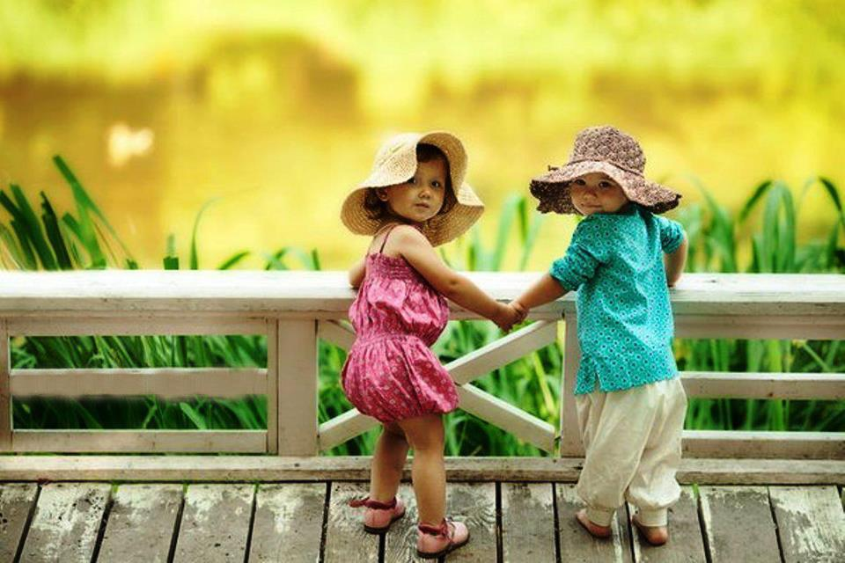
Игра «Я иду к тебе»
Цель: перемещение и перестроение в пространстве в соответствии с ритмом и темпом музыки.
Воспитатель. Хорошо вокруг,
Дети. (Свободно гуляют по комнате.)
Солнце светит нам. (Находят себе партнера, становятся напротив друг друга и выполняют хлопки.)
Улыбаюсь я всем моим друзьям.
Дети. (Стоящие в парах берутся за руки и делают хлопки.)
(Пары перестраиваются в общий круг и делают три хлопка и, взявшись за руки, идут по кругу.)
Воспитатель. Здравствуй, миленький дружок!
Становись со мной в кружок!
Хорошо вокруг,
Солнце светит нам,
Улыбаюсь я
Всем моим друзьям.

Игра «Музыкальный ежик»
(модифицированный вариант игр Е. И. Юдиной)
Цель: воспроизведение ребенком ритмического рисунка с помощью хлопков или детских музыкальных инструментов (барабан, бубен).
Воспитатель. Не приходилось ли вам встречать музыкальных ежиков? Например, таких, которые играют на барабане? А вот молдавскому поэту Георгию Виеру приходилось! Послушайте, как он изобразил такого ежика (читает стихотворение):
С барабаном ходит ежик.
Бум-бум-бум!
Целый день играет ежик:
Бум-бум-бум!
С барабаном за плечами...
Бум-бум-бум!
Ежик в сад забрел случайно.
Бум-бум-бум!
Очень яблоки любил он.
Бум-бум-бум!
Барабан в саду забыл он.
Бум-бум-бум!
Ночью яблоки срывались:
Бум-бум-бум!
И об землю ударялись:
Бум-бум-бум!
Ой, как зайчики струхнули!
Бум-бум-бум!
Глаз до зорьки не сомкнули!
Бум-бум-бум!
Забавное стихотворение, не правда ли? Сейчас мы устроим интересную игру. Какие слова все время повторяются в стихах? Сколько ударов барабана изображают эти слова? Попробуем сопровождать это стихотворение хлопками. Делать мы это должны одновременно, ведь у ежика был всего один барабан. Сейчас мы достанем игрушечные барабаны и на слова «бум-бум-бум» будем исполнять три удара двумя палочками — правой, левой, правой, вот так. (Дети под чтение педагогом стихотворения выполняют соответствующие движения.)
А теперь поиграем по-другому. Отметьте в стихах место, где «ночью яблоки срывались» — как это можно озвучить, иначе ведь, когда яблоки падают, их звук не похож на удар барабана? (Дети предлагают озвучить падение яблок мягкими хлопками; бубном и т.п. Игра повторяется с музыкальным оформлением.)

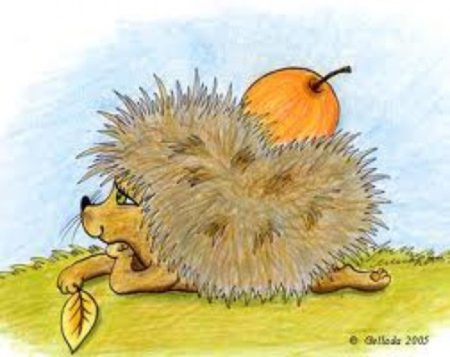

Игра «Мишка»
Цель: озвучивание ребенком стихотворных строк.
Ход игры: воспитатель предлагает детям помочь медвежонку добраться до дома, а чтобы ему было веселее шагать, нужно сделать этот путь звучащим.
Воспитатель.
Шлепал мишка по дорожке:
Шлеп-шлеп-шлеп!
И захлопал он в ладошки:
Хлоп-хлоп-хлоп!
А потом, а потом,
Побежал скорей бегом:
Пом-пом-пом-пом-пом-пом-пом!
Он по кочкам Топ-топ-топ!
Добежал до дому — Стоп!
(Дети стоя выполняют соответствующие движения.)
Или:
Мишка весело шагал:
Топ! Топ! Топ! Топ!
А потом он побежал:
Топы-топ, топы-топ!
Вдруг споткнулся и упал: Бух!
Отряхнулся и сказал: Ух!
Сделал шаг и: Ой! Ой! Ой!
И ворча, заковылял домой.

Игра «Прогулка»
Цель: закрепление длительностей нот, развитие чувства ритма.
Игровой материал: музыкальные инструменты по числу играющих (молоточки, барабан, бубен, ксилофон, металлофон, колокольчик, музыкальные тарелки).
Ход игры: Взрослый: «Сейчас, ребята, мы отправимся с вами на прогулку, но это будет необычная прогулка, мы будем гулять, помогут нам в этом музыкальные инструменты.
Вот мы с вами спускаемся по лестнице (медленные удары молоточком по столу), а теперь мы вышли на улицу. Светит яркое солнышко, мы обрадовались, побежали (частые удары по барабану или можно молоточками по столу). Мы гуляли, веселились, но вдруг появилась туча, подул ветер, ударил гром, сверкнула молния, и пошел дождь. Сначала это были редкие капли, а потом начался частый сильный ливень (ритм ускоряется, дети могут стучать в барабан, бубен, молоточками по металлофону, ударять в тарелки, колокольчиком передавать редкие капли дождя; используются все инструменты для передачи состояния погоды; редкие капли дождя и сильный частый ливень дети передают в определенном ритме, вследствие чего у них закрепляются знания о длительностях нот)».
Взрослый: «Испугались ребята такой погоды и побежали домой» (снова быстрые и ритмичные удары).
Игра постепенно усложнялась, дети с помощью взрослого придумывали новые события, которые происходили на «прогулке», и каждый раз ритмические рисунки становились все разнообразнее и сложнее.

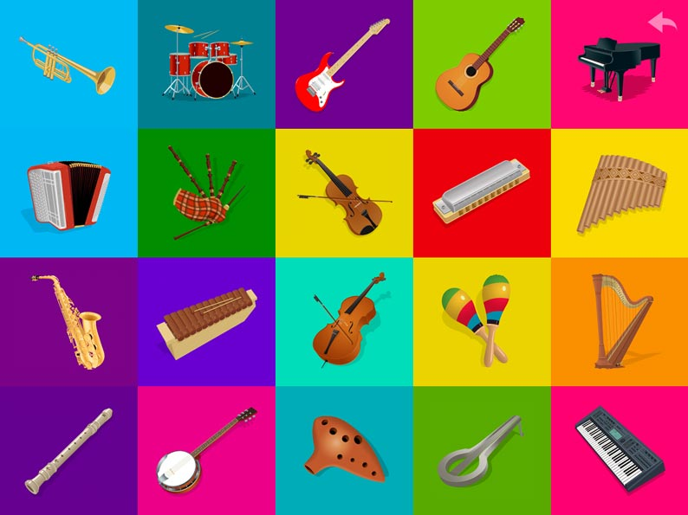

Игра «Научи матрешек танцевать»
Цель: Учить детей передавать несложный ритмический рисунок, закреплять тексты ранее изученных песен.
Игровой материал: большие и маленькие матрешки.
Ход игры: У взрослого в руках большая матрешка, у детей - маленькие.
«Большая матрешка учит танцевать маленьких»- говорит взрослый. Отстукивает по столу сначала несложный ритмический рисунок. Дети повторяют. В качестве ритмических рисунков использовались знакомые детям мелодии песен и плясок: «Сорока», «Андрей-воробей», «Чики-чикалочки», знакомые песни, разученные ранее. Если вначале дети повторяли за взрослыми, то потом они сами стали придумывать несложные ритмические рисунки, или взрослый начинал, а дети заканчивали. Примеры ритмических рисунков были самые разнообразные.
«Тень-тень» Эту песню дети знают хорошо. Для более совершенного развития у детей ритмического чувства были использованы следующие задания в игровой форме: - песня поется вместе с детьми с целью закрепления текста - дети одновременно поют и хлопают тихонько в ладоши, отмечая хлопками ритмический рисунок. - пение по ролям: взрослый - автор, а дети - герои (лиса, заяц, 2 ежа, блошки, медведь, коза). Каждый ребенок прохлопывает свою роль. - пение по ролям, но роль исполняют ладошками. Детям объясняют, что голосок «спрятался», ладошки «поют вместо него». - вся песня от начала до конца поется ладошками - когда ритм песни хорошо усвоен, можно выложить его короткими и длинными полосками или длительностями.

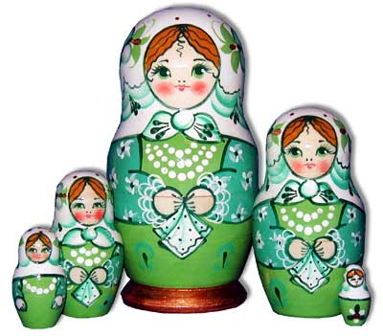
Игра «Клубочек»
Цель: воспитание чувства принадлежности к группе, чувства безопасности в коллективе, чувства единства. Сплоченности, умения действовать согласованно.
Материалы: клубочек прочных ниток.
Ход игры: Преподаватель и дети стоят в кругу. Преподаватель запевает песенку, обматывает большой палец правой руки. Затем передает клубок следующему ребенку, называя его в песенке по имени и т.д.
Когда песенка заканчивается — все дети и преподаватель соединены ниточкой. Клубок должен вернуться к преподавателю, проделав полный круг. Затем одновременно все аккуратно снимают ниточку с пальцев и кладут ее на стол. Внимание детей обращается на то, что ниточка не порвалась, и ребята в группе всегда будут так же крепко дружить. В заключение можно попросить детей вспомнить пословицы и поговорки о дружбе.
Игра «Ловушка»
Игра проходит под русскую народную мелодию «Я на горку шла» или другую музыку с двудольным размером, которая начинается из-за такта.
Цель: учить детей синхронно выполнять движения под музыку или пение, действовать вместе, одновременно отмечая конец запева или 1-й части музыки общим движением, развивать быстроту реакций, ловкость; воспитывать смелость и активность каждого ребенка, а также умение достойно проигрывать, не обижаться, а упражняться дальше.
Ход игры: 4-5 человек становятся в круг, держась обеими руками за веревку, концы которой соединены.
На затакт дети должны одновременно поднять веревку вверх. А затем на каждый такт то опускают веревку вниз, то поднимают ее вверх. Так продолжается до конца 1-й части музыки или запева. В конце веревка должна оказаться наверху!
На 2-й части музыки или на припев остальные дети поворачиваются за ведущим и бегут за ним «змейкой» через все «воротики».
По окончании музыки «ловушка захлопывается»- дети опускают веревку вниз. Кто попался, тот становится в круг и берется обеими руками за веревочку. Игра продолжается до тех пор, пока не поймают почти всех детей, которых можно похвалить за ловкость или предложить им совершить «круг почета» вокруг положенной на пол веревки под аплодисменты всех детей.
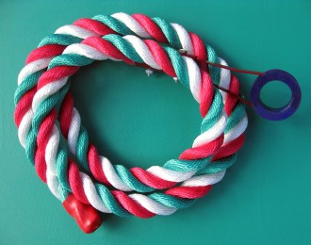

Игра «Один, два, три, четыре, пять»
Цель: учить детей действовать по одному и вместе с другими; развивать организаторские способности детей; развивать внимание детей, их ориентировку в пространстве, быстроту реакций; упражнять в счете и в основных движениях.
Ход игры: Под музыку дети двигаются по всей комнате в разных направлениях, используя энергичную ходьбу, бег, подскоки в зависимости от характера музыки. С окончанием музыки воспитатель называет первую цифру. Дети должны построиться в соответствии с названным числом парами, тройками и т.д., встав в кружок или шеренгу и подняв руки вверх.
